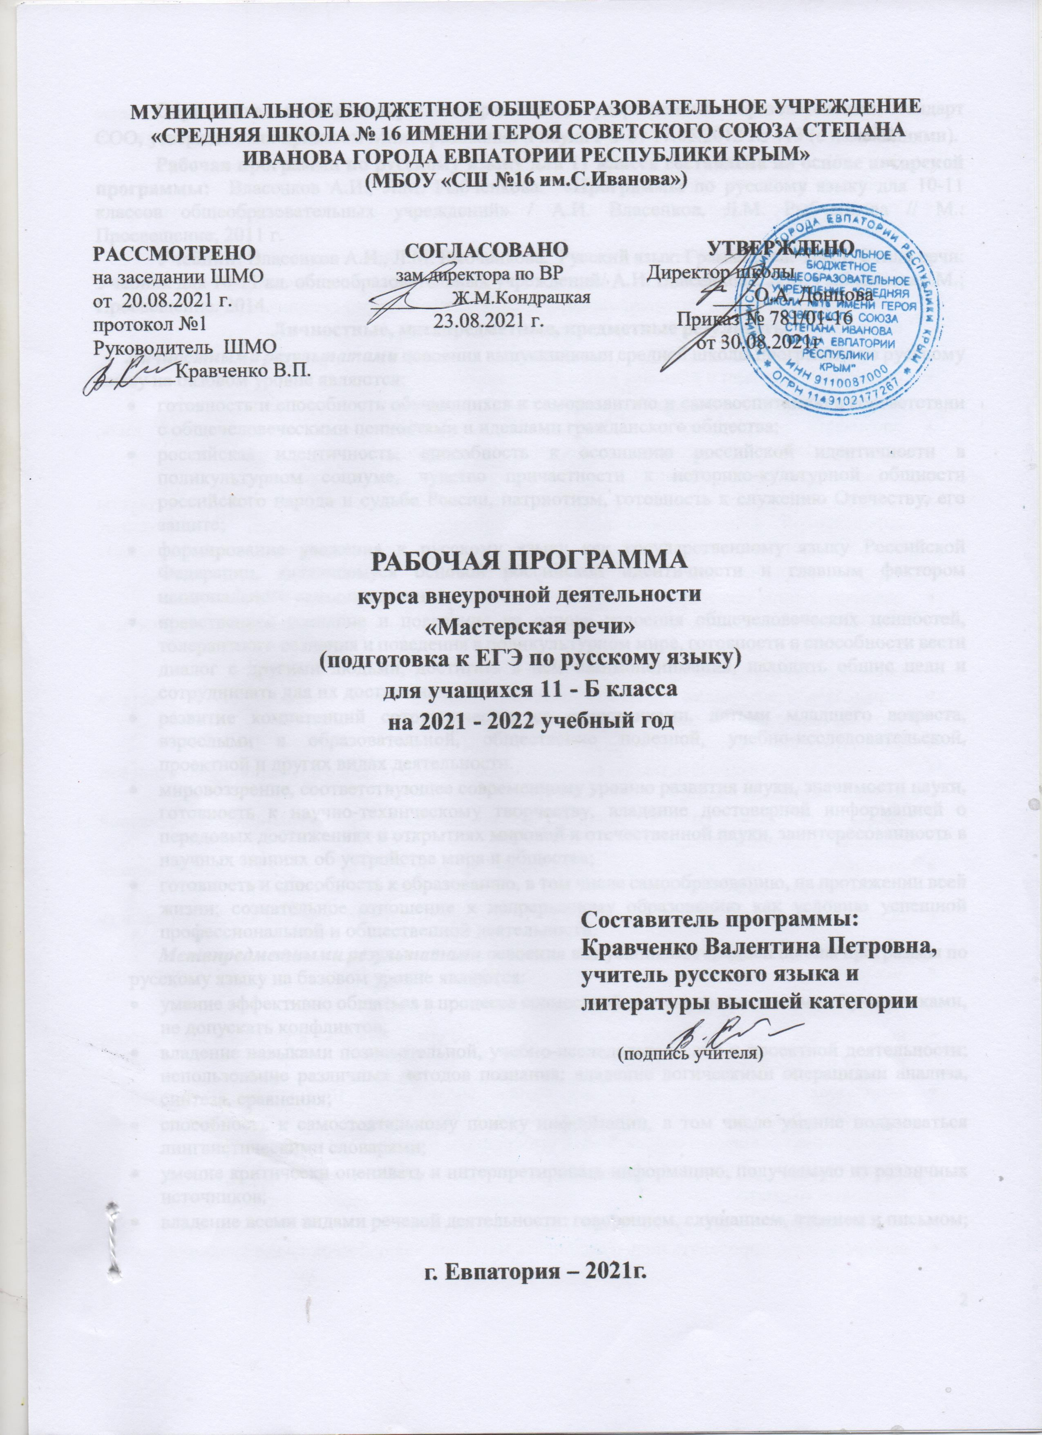
Образовательный стандарт: Федеральный государственный образовательный стандарт СОО, утвержденный приказом Минобразования и науки РФ от 17.05.2012 № 413 (с изменениями).
Рабочая программа по русскому языку для 11 класса составлена на основе авторской программы: Власенков А.И., Л.М. Рыбченкова. «Программы по русскому языку для 10-11 классов общеобразовательных учреждений» / А.И. Власенков, Л.М. Рыбченкова // М.: Просвещение, 2011 г.
Учебник: Власенков А.И., Л.М. Рыбченкова. Русский язык: Грамматика. Текст. Стили речи: Учебник для 10-11 кл. общеобразовательных учреждений/ А.И. Власенкова, Л.М. Рыбченкова.- М.: Просвещение. 2014.
Личностные, метапредметные, предметные результаты
Личностными результатами освоения выпускниками средней школы программы по русскому языку на базовом уровне являются:
- готовность и способность обучающихся к саморазвитию и самовоспитанию в соответствии с общечеловеческими ценностями и идеалами гражданского общества;
- российская идентичность, способность к осознанию российской идентичности в поликультурном социуме, чувство причастности к историко-культурной общности российского народа и судьбе России, патриотизм, готовность к служению Отечеству, его защите;
- формирование уважения к русскому языку как государственному языку Российской Федерации, являющемуся основой российской идентичности и главным фактором национального самоопределения;
- нравственное сознание и поведение на основе усвоения общечеловеческих ценностей, толерантного сознания и поведения в поликультурном мире, готовности и способности вести диалог с другими людьми, достигать в нем взаимопонимания, находить общие цели и сотрудничать для их достижения;
- развитие компетенций сотрудничества со сверстниками, детьми младшего возраста, взрослыми в образовательной, общественно полезной, учебно-исследовательской, проектной и других видах деятельности.
- мировоззрение, соответствующее современному уровню развития науки, значимости науки, готовность к научно-техническому творчеству, владение достоверной информацией о передовых достижениях и открытиях мировой и отечественной науки, заинтересованность в научных знаниях об устройстве мира и общества;
- готовность и способность к образованию, в том числе самообразованию, на протяжении всей жизни; сознательное отношение к непрерывному образованию как условию успешной профессиональной и общественной деятельности.
Метапредметными результатами освоения выпускниками средней школы программы по русскому языку на базовом уровне являются:
- умение эффективно общаться в процессе совместной деятельности со всеми её участниками, не допускать конфликтов;
- владение навыками познавательной, учебно-исследовательской и проектной деятельности; использование различных методов познания; владение логическими операциями анализа, синтеза, сравнения;
- способность к самостоятельному поиску информации, в том числе умение пользоваться лингвистическими словарями;
- умение критически оценивать и интерпретировать информацию, получаемую из различных источников;
- владение всеми видами речевой деятельности: говорением, слушанием, чтением и письмом;
- умение выражать своё отношение к действительности и создавать устные и письменные тексты разных стилей и жанров с учётом речевой ситуации (коммуникативной цели, условий общения, адресата и т. д.);
- свободное владение устной и письменной формой речи, диалогом и монологом;
- умение определять цели деятельности и планировать её, контролировать и корректировать деятельность;
- умение оценивать свою и чужую речь с эстетических и нравственных позиций;
- умение выбирать стратегию поведения, позволяющую достичь максимального эффекта.
Предметными результатами освоения выпускниками средней школы программы по русскому языку на базовом уровне являются:
Выпускник научится:
- распознавать уровни и единицы языка в предъявленном тексте;
- использовать языковые средства адекватно цели и ситуации речевого общения;
- опознавать в предъявленных текстах формы русского языка (литературный язык, просторечие, народные говоры, профессиональные разновидности, жаргон, арго) ;
- различать основные разновидности; монологической и диалогической речи;
- создавать устные и письменные высказывания, монологические и диалогические тексты определённой функционально-смысловой принадлежности (описание, повествование, рассуждение) и определённых жанров (выступления, лекции, отчеты, сообщения, доклады) ;
- определять признаки и структурные элементы текста;
- опознавать типы текстов;
- подбирать и использовать языковые средства в зависимости от типа высказывания и в соответствии с типом текста
- определять тему, проблему и основную мысль текста;
- определять лексические и грамматические средства связи предложений в тексте в соответствии с видами связи;
- выделять основные признаки определённого стиля речи;
- различать и анализировать тексты разных жанров в соответствии с функционально-стилевой принадлежностью текста;
- создавать тексты разных жанров в соответствии с функционально-стилевой принадлежностью текста;
- отмечать отличия языка художественной литературы от других разновидностей современного русского языка;
- опознавать в тексте и называть изобразительно-выразительные средства языка, определять их тип (лексические, синтаксические, фонетические) ;
- анализировать текст с точки зрения наличия в нём определённых изобразительно-выразительных средств;
- использовать изобразительно-выразительные средства языка в устных и письменных текстах разных жанров и стилей;
- использовать при работе с текстом разные виды чтения (поисковое, просмотровое ознакомительное, изучающее, реферативное) и аудирования (с полным пониманием текста, с пониманием основного содержания, с выборочным извлечением информации);
- извлекать необходимую информацию из различных источников и переводить ее в
- текстовый формат;
- выделять основные аспекты культуры речи;
- выбирать тему, определять цель и подбирать материал для публичного выступления;
- соблюдать культуру публичной речи;
- опознавать основные виды языковых норм;
- соблюдать в речевой практике основные орфоэпические, лексические, грамматические, стилистические,
- орфографические и пунктуационные нормы русского литературного языка;
- оценивать собственную и чужую речь с позиции соответствия языковым нормам;
- использовать основные нормативные словари и справочники для оценки устных и письменных высказываний с точки зрения соответствия языковым нормам;
Выпускник получит возможность научиться:
- видеть взаимосвязь единиц и уровней языка;
- характеризовать единицы языка того или иного уровня;
- анализировать языковые единицы с точки зрения правильности, точности и уместности их употребления;
- анализировать роль форм русского языка, использованных в предъявленных текстах;
- комментировать высказывания о богатстве и выразительности русского языка;
- анализировать языковые средства в зависимости от типа и жанра высказывания;
- использовать синонимические ресурсы русского языка для более точного выражения мысли и усиления выразительности речи;
- иметь представление об истории русского языкознания;
- выражать согласие или несогласие с мнением собеседника в соответствии с правилами ведения диалогической речи;
- характеризовать языковые средства в соответствии с типом и жанром текста
- опознавать лексические и синтаксические средства языка в текстах определённого
- стиля речи;
- создавать тексты определённого стиля в некоторых жанрах, относящихся к этому стилю;
- создавать тексты определённого стиля в некоторых жанрах, относящихся к этому стилю;
- проводить комплексный анализ текстов разной функционально-стилевой и жанровой принадлежности;
- владеть умениями информационной переработки прочитанных и прослушанных текстов и представлять их в виде тезисов, конспектов, аннотаций, рефератов
- создавать отзывы, рецензии, аннотации на предложенный текст;
- характеризовать основные аспекты культуры речи;
- соблюдать культуру чтения, говорения, аудирования и письма;
- соблюдать культуру научного и делового общения в устной и письменной форме, в том числе при обсуждении дискуссионных проблем;
- соблюдать нормы речевого поведения в разговорной речи, а также в учебно-научной и официально-деловой сферах общения;
- опознавать типичные случаи несоблюдения языковых норм;
- осуществлять речевой самоконтроль;
- оценивать коммуникативные качества и эффективность собственной и чужой речи;
- совершенствовать орфографические и пунктуационные умения и навыки на основе знаний о нормах русского литературного языка;
- использовать основные нормативные словари и справочники для расширения словарного запаса и спектра используемых языковых средств;
- оценивать эстетическую сторону речевого высказывания при анализе текстов
- художественной литературы.

Содержание курса.
- Речь. Текст. (2ч.)
Информационная обработка письменных текстов различных стилей и жанров.
Средства связи предложений в тексте.
Текст как речевое произведение.
Смысловая и композиционная целостность текста.
Функционально-смысловые типы речи.
- Лексика и фразеология. (2ч.)
Лексическое значение слова.
Синонимы. Антонимы.
Омонимы. Фразеологические обороты.
Группы слов по происхождению и употреблению.
Лексическое значение слова.
- Речь. Нормы орфографии. (7ч.)
Правописание корней.
Правописание приставок.
Правописание суффиксов различных частей речи (кроме -Н-/-НН-).
Правописание личных окончаний глаголов и суффиксов причастий.
Правописание НЕ и НИ.
Слитное, дефисное, раздельное написание слов.
Правописание -Н- и -НН- в различных частях речи.
- Речь. Нормы пунктуации. (5ч.)
Знаки препинания в простом осложнённом предложении (с однородными членами).
Пунктуация в сложносочинённом предложении и простом предложении с однородными членами.
Знаки препинания в предложениях с обособленными членами (определениями, обстоятельствами, приложениями, дополнениями).
Знаки препинания в предложениях со словами и конструкциями, грамматически не связанными с членами предложения.
Знаки препинания в сложноподчинённом предложении.
Знаки препинания в сложном предложении с разными видами связи.
- Речь. Языковые нормы. (2ч.)
Орфоэпические нормы (постановка ударения).
Лексические нормы (употребление слова в соответствии с точным лексическим значением и требованием лексической сочетаемости).
Морфологические нормы (образование форм слова).
Синтаксические нормы.
Нормы согласования.
Нормы управления.
- Речь. Выразительность русской речи. (5ч.)
Языковые средства выразительности.
- Развитие речи. Сочинение. (11ч.)
Информационная обработка текста.
Употребление языковых средств в зависимости от речевой ситуации.

Образовательные технологи и методы достижения поставленных задач, формы организации и виды деятельности учебного процесса
Внеурочная деятельность организуется по видам:
- познавательная деятельность;
- проблемно-ценностное общение;
- игровая деятельность; - речевая.
Внеурочная деятельность организуется в формах:
- - лекции; практические занятия с элементами игр и игровых элементов, дидактических и раздаточных материалов,
- комплексный анализ текстов;
- самостоятельная работа (индивидуальная и групповая) по работе с разнообразными словарями;
- лингвостилистический анализ текста;
- сочинения и изложения; - редактирование текстов;
- интеллектуально-лингвистические упражнения;
- работа с текстами-миниатюрами разных типов и стилей;
- составление синквейнов, кластеров к тексту;
- создание презентаций, работа с интернетом, составление конспекта;
- исследование, работа со справочной и художественной литературой.
Методы обучения:
- по источнику знаний: словесные, наглядные, практические;
- по уровню познавательной активности: проблемный, частично-поисковый, объяснительно-иллюстративный.
Технологии обучения:
- индивидуальные консультации;
- дидактические игры;
- работа в малых группах;
- работа в парах сменного состава;
- проблемное обучение;
- информационно-коммуникационные технологии.

Тематическое планирование

№ | Наименование разделов | Количество часов
1 | Речь. Текст. | 2
2 | Лексика и фразеология. | 2
3 | Речь. Нормы орфографии. | 7
4 | Речь. Нормы пунктуации. | 5
5 | Речь. Языковые нормы. | 2
6 | Речь. Выразительность русской речи. | 5
7 | Развитие речи. Сочинение. | 11
 | Всего: | 34

Календарно-тематическое планирование
№  План | № | Дата проведения |  | Тема урока
 | факт | Факт. | По плану
- Речь. Текст. (2 часа)
1 |  | 03.09 |  | Вводное занятие. Особенности ЕГЭ-2022 г. Изменения в структуре КИМов.
2 |  | 10.09 |  | Информационная обработка текстов. Основная мысль текста. (Задание 1, 2, 22)
- Лексика и фразеология. (2 часа)
3 |  | 17.09 |  | Лексическое значение слов. Работа со словарной статьей. (Задание 3, 24). Лексические нормы. (Задание 6)
4 |  | 24.09 |  | Орфоэпические нормы. (Задание 4) Слова-паронимы. (Задание 5)
- Речь. Нормы орфографии. (7 часов)
5 |  | 01.10 |  | Морфологические нормы (образование форм слова). (Задание 7)
6 |  | 08.10 |  | Синтаксические нормы. Нормы согласования. Нормы управления. (Задание 8)
7 |  | 15.10 |  | Правописание корней (Задание 9) Правописание приставок (Задание 10)
8 |  | 22.10 |  | Правописание суффиксов различных частей речи (кроме –Н-/-НН-) (Задание 11). Правописание личных окончаний глаголов и суффиксов причастий. (Задание 12)
9 |  | 29.10 |  | Правописание НЕ и НИ. (Задание 13)
10 |  | 12.11 |  | Слитное, дефисное, раздельное написание слов. (Задание 14)
11 |  | 19.11 |  | Правописание –Н- и –НН- в различных частях речи. (Задание 15)
- Речь. Номы пунктуации. (5 часа)
12 |  | 26.11 |  | Знаки препинания в простом осложненном предложении (с однородными членами) и сложносочиненном предложениях .Знаки препинания в предложениях с обособленными членами. (Задание 16-17)
13 |  | 03.12 |  | Знаки препинания в предложениях со словами и конструкциями, грамматически не связанными с членами предложения (Задание 18)
14 |  | 10.12 |  | Знаки препинания в СПП (Задание 19)
15 |  | 17.12 |  | Знаки препинания в сложном предложении с разными видами связи (Задание 20)
16 |  | 24.12 |  | Пунктуационный анализ (Задание 21).
- Речь. Языковые нормы. (2 часа)
17 |  | 14.01 |  | Текст как речевое произведение. Смысловая и композиционная целостность текста. (Задание 22)
18 |  | 21.01 |  | Функционально-смысловые типы речи. (Задание 23)
- Речь. Выразительность русской речи. (5 часов)
19 |  | 28.01 |  | Лексическое значение слова. Синонимы. Антонимы. Омонимы. Фразеологические обороты. (Задание 24)
20 |  | 04.02 |  | Группы слов по происхождению и употреблению. (Задание 24)
21 |  | 11.02 |  | Средства связи предложений в тексте. (Задание 25)
22 |  | 18.02 |  | Речь. Языковые средства выразительности. (Задание 26)
23 |  | 25.02 |  | Речь. Языковые средства выразительности. (Задание 26)
- Развитие речи. Сочинение. (11 часов)
24 |  | 04.03 |  | Сочинение-рассуждение, требования к написанию, критерии и нормативы оценки задания. (Задание 27)
25 |  | 11.03 |  | Проблематика текста.
26 |  | 18.03 |  | Позиция автора текста.
27 |  | 01.04 |  | Согласие или несогласие с точкой зрения автора прочитанного текста.
28 |  | 08.04 |  | Аргументация собственного мнения с опорой на читательский и жизненный опыт.
29 |  | 15.04 |  | Сочинение-рассуждение по прочитанному тексту художественного стиля.
30 |  | 22.04 |  | Сочинение-рассуждение по прочитанному тексту художественного стиля.
31 |  | 29.04 |  | Сочинение-рассуждение по прочитанному тексту публицистического стиля.
32 |  | 06.05 |  | Сочинение-рассуждение по прочитанному тексту публицистического стиля.
33 |  | 13.05 |  | Выполнение тренировочного ЕГЭ.
34 |  | 20.05 |  | Выполнение тренировочного ЕГЭ.
 |  | 27.05

